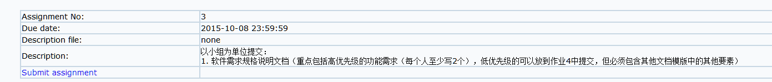

大家看软工2的P403面

1引言到2.2商品功能 由夏志伟负责

2.3 用户特征-2.5假设和依赖 由徐亚帆负责 （用户特征会有很多字的==）

3.1 暂时没界面可以说，先留着

3.2功能需求

每个人要写两个重要的（从自己负责的参与者中选择）

（X是选择的用例编号，看总的用例描述，已经编好号了，把编号写上）

3.2.X 用例名

3.2.X.1特征描述

3.2.X.2刺激响应序列

3.2.X.3相关功能需求

3.3 非功能性需求 由熊定波负责

3.4到3.5 由王亚杰负责